Создайте новый проект и поместите на лист следующие блоки: Gaus- sian Noise Generator, Digital Filter Design, Spectrum Scope (рис. 1.28).
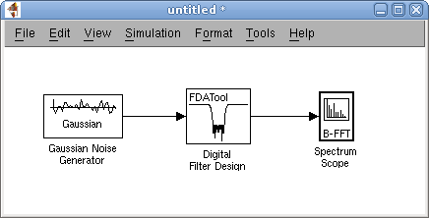

Рисунок 1.28 – Пример моделирования цифрового фильтра

В настройках генератора шума установите Sample time 1/100000 (рис.
1.29), что соответствует частоте дискретизации 100 кГц.
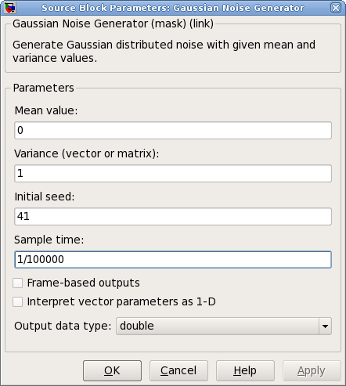

Рисунок 1.29 – Настройки генератора шума

Установите настройки блока цифровой фильтрации сигнала в соответ- ствии с рисунком 1.30.

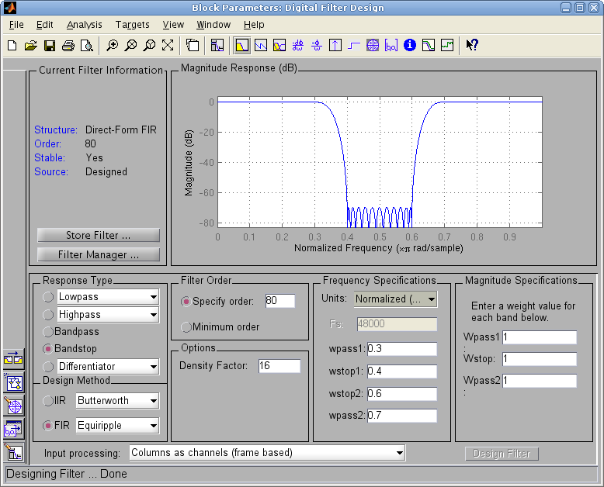

Рисунок 1.30 – Настройки блока цифровой фильтрации сигнала

Для примера выбран режекторный (Bandstop) фильтр с конечной им- пульсной характеристикой (FIR) 80-го порядка (Specify order), нормализован- ными частотами 0,3; 0,4; 0,6; 0,7. По нажатию кнопки Design Filter произво- дится расчет фильтра (рис. 1.30).

На рисунке 1.31 показаны настройки блока анализатора спектра.
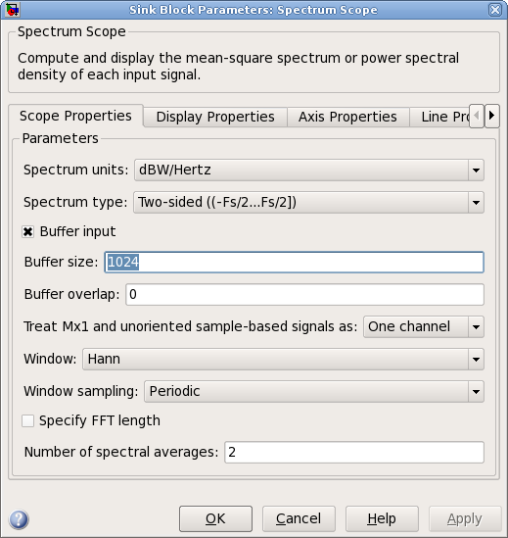

Рисунок 1.31 – Настройки блока анализатора спектра

В настройках анализатора спектра необходимо включить буферизацию входного сигнала (Buffer input) и установить размер буфера (Buffer size).

Запустите моделирование (Simulation, Start), автоматически откроется окно анализатора спектра. Нажмите правой кнопкой мыши в окне анализато- ра спектра, выберите пункт Autoscale. На экране должен отобразиться от- фильтрованный спектр сигнала генератора белого шума (рис. 1.32). Как видно на рисунке, спектр повторяет амплитудно-частотную характеристику фильт- ра.

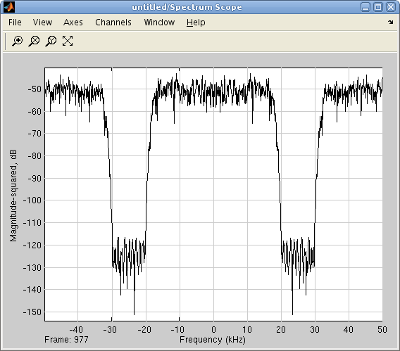

Рисунок 1.32 – Отфильтрованный спектр генератора белого шума Дополните модель согласно рисунку 1.33.
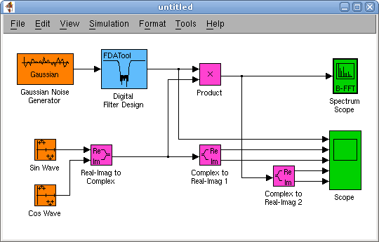

Рисунок 1.33 – Формирование комплексного сигнала и смещение спектра

Для визуального выделения блоков присутствует возможность измене- ния их цвета, для этого нужно нажать правой кнопкой мыши по блоку и вы- брать цвет (Background Color).
Процесс формирования комплексного сигнала заключается в генериро- вании гармонических колебаний одной частоты со сдвигом фазы на 90º. Для этого используются блоки Sine Wave, настроенные соответствующим образом (рис. 1.34).
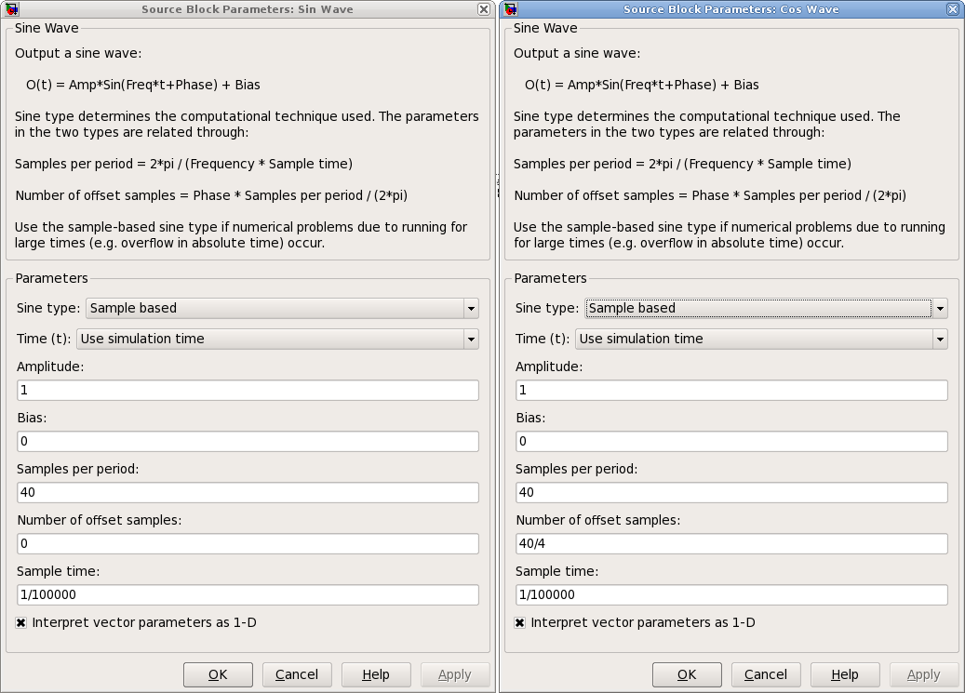

Рисунок 1.44 – Настройки формирователей сигналов комплексного генератора

При помощи блока Real-Imag to Complex из двух составляющих форми- руется комплексный сигнал. Блок Product выполняет перемножение сигналов, что в данном случае приводит к квадратурному переносу спектра. На рисунке
1.45 показаны осциллограммы сигналов модели, на рисунке 1.46 изображен смещенный спектр сигнала.

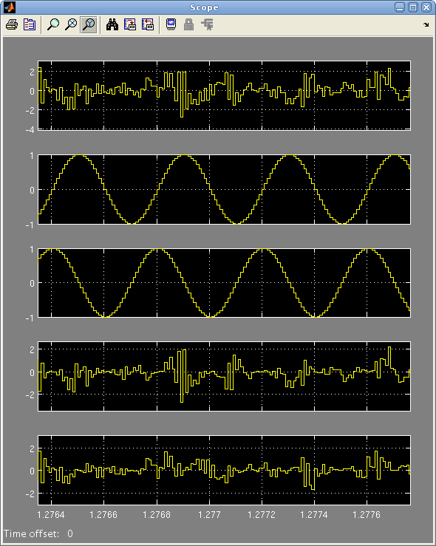

Рисунок 1.45 – Осциллограммы сигналов модели
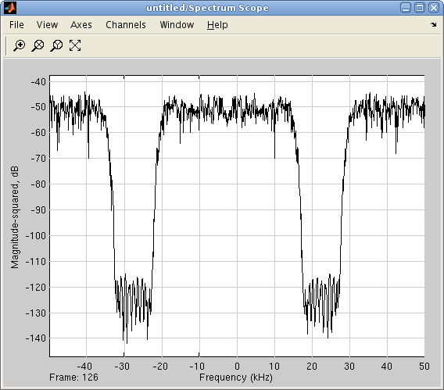

Рисунок 1.46 – Смещенный спектр сигнала

